程序运行说明
班级：华中科技大学软件学院软硕1班
产品主题：面向时序图数据的可视化系统
小组长：路家祥

1 程序结构说明（可选）
系统采用前后端分离。前端（frontend/）用 Vue 3、Vite、D3 负责上传、画图、时间窗口和最短路径交互；后端（backend/）用 Flask、NetworkX 负责解析 CSV/JSON、识别时间戳或快照模式、构图并计算节点指标。网页主路径只有「上传数据」，打开页面不会自动加载默认图。
后端入口是 backend/app.py，对外四个接口：POST /api/upload（上传）、GET /api/graph/timestamp（默认时间戳图）、GET /api/graph/snapshot（默认快照图）、POST /api/shortest-path（按当前视图连线求有向最短路径）。后两个 GET 接口前端未接线，演示请走上传。
与运行相关的目录：backend/（必须在此目录启动 app.py，相对路径读取 timestamp_data.json / snapshot_data.json）；frontend/；仓库根目录 .venv/（Python 虚拟环境，不在 backend 内）；根目录 timestamp_50.csv、snapshot_20.json 为演示数据。

2 程序运行方法（必须提供）
需要提前安装：Python 3.10 及以上（本仓库实测 3.12）、Node.js LTS（含 npm）、以及 Chrome 或 Edge。无登录账户和密码。Windows 与 macOS 步骤相同，仅命令写法不同：Windows 用 .venv\Scripts\python.exe，macOS/Linux 用 .venv/bin/python；路径分隔符 Windows 为 \，macOS 为 /。
先启动后端。必须进入 backend 目录再运行 app.py，否则按相对路径找不到 json。虚拟环境在仓库根目录。
git clone https://github.com/andin0/Temporal_gragh.git
cd Temporal_gragh
python -m venv .venv
cd backend
..\.venv\Scripts\python.exe -m pip install -r requirements.txt
..\.venv\Scripts\python.exe app.py
后端监听 http://127.0.0.1:5000 。若构图时提示缺少 scipy，在 backend 目录执行 ..\.venv\Scripts\python.exe -m pip install scipy 后重启。
另开一个终端启动前端。本仓库 Vite 端口是 3000，不是 README 里的 5173。
cd frontend
npm install
npm run dev
浏览器打开 http://localhost:3000 。点击「上传数据 (CSV/JSON)」，选择仓库根目录的 timestamp_50.csv（时间戳图）或 snapshot_20.json（快照图）。时间戳模式下可拖动底部时间滑块筛选边；在节点上右键选起点、再右键选终点可求当前视图的最短路径。
macOS 创建与启动后端示例（其余含义与 Windows 相同）：python3 -m venv .venv ；进入 backend 后用 ../.venv/bin/python -m pip install -r requirements.txt 与 ../.venv/bin/python app.py。

3 程序运行效果（可选）
下面为本机实际运行界面。打开页面后为「暂无数据」；上传示例 CSV 后显示时间戳图与时间窗口。
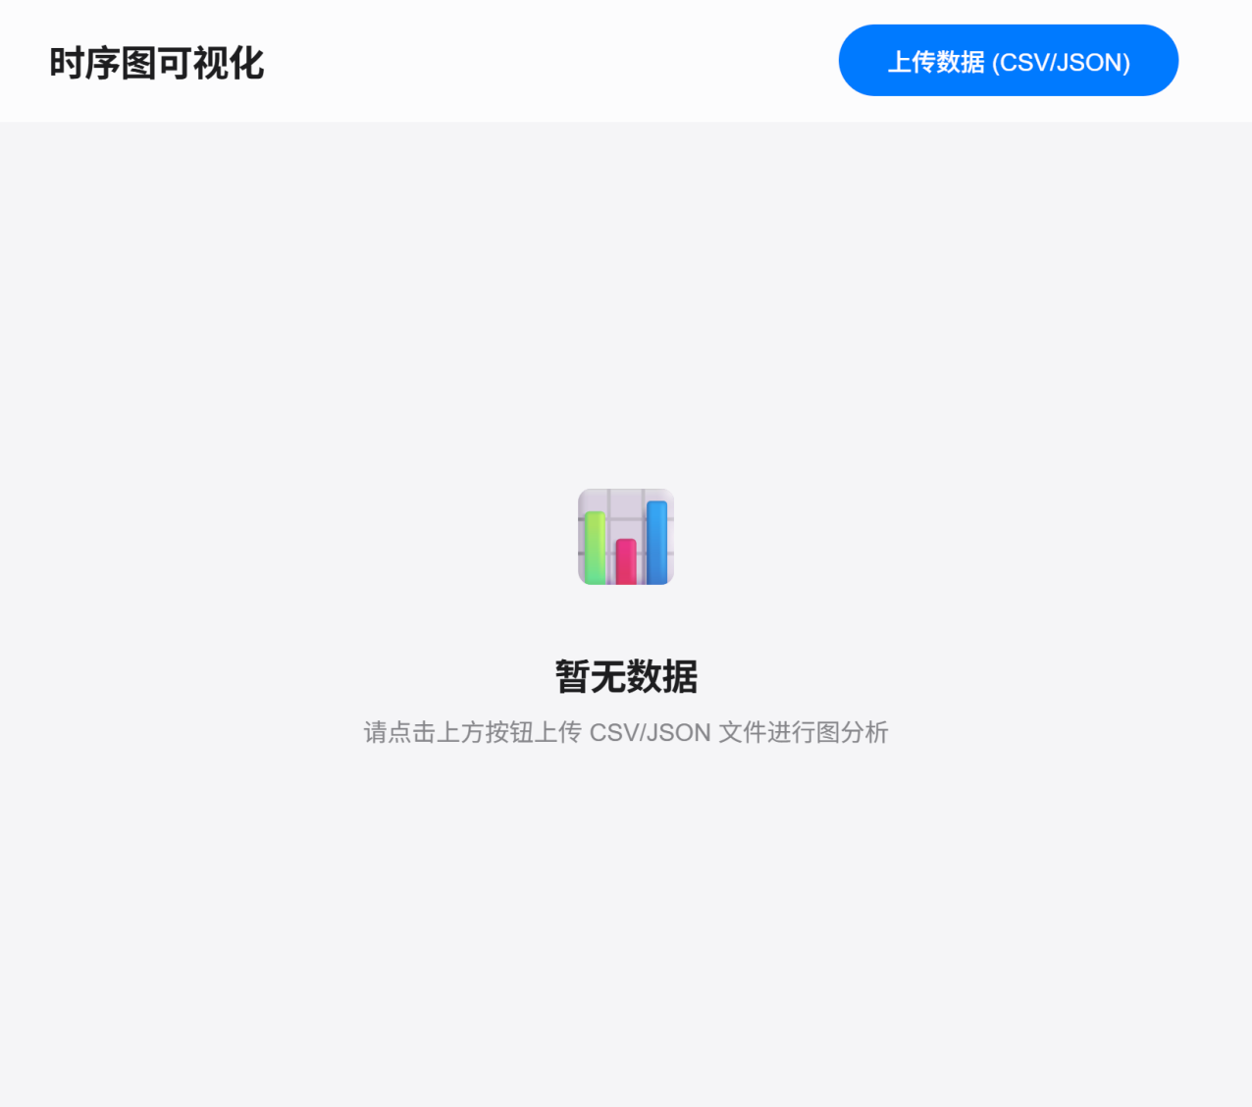
图 1 未上传数据时的空页面
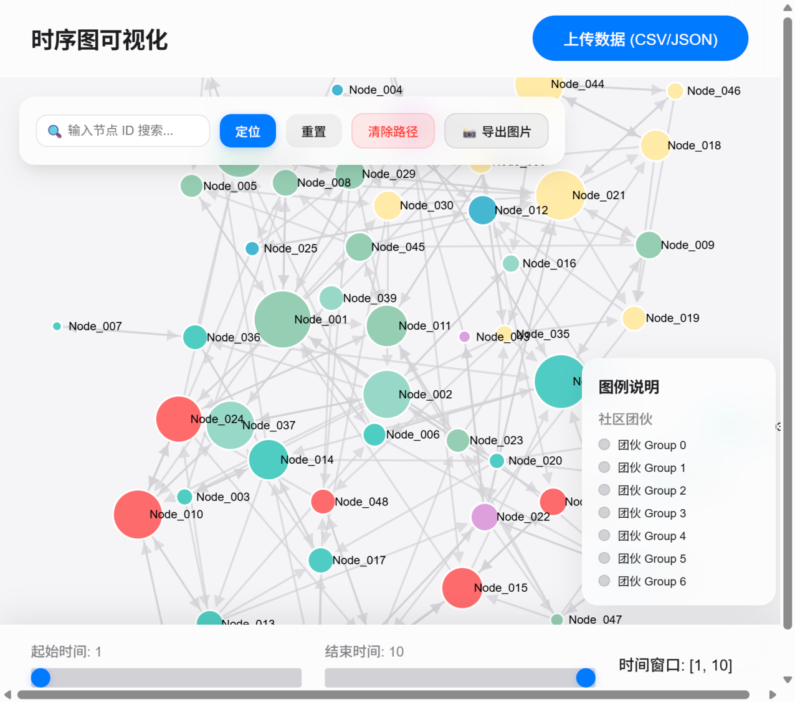
图 2 上传时间戳 CSV 后的图界面

